Министерство образования и науки Российской Федерации

Федеральное государственное бюджетное образовательное учреждение
высшего образования
«Глазовский государственный педагогический институт
имени В. Г. Короленко»

Факультет информатики, физики и математики

Кафедра математики и информатики

Проект gravity-001 на языке C++ с библиотекой Qt

Лабораторная работа № 25
Прикладное программирование

студента группы 33 СПО
факультета информатики, физики и математики

Чибышева Дмитрия Николаевича

Глазов, 2017

Оглавление
1. Постановка задачи 3
2. Исходные условия 3
3. Командный файл startc.bat 3
4. Командный файл startc.bat, версия 2 3
5. Командный файл exec.bat 3
6. Командный файл exec.bat, версия 2 4
7. Скриншот папки проекта с деревом папок 4
8. Исходный код main.cpp 4
9. Исходный код mainwindow.h 5
10. Исходный код mainwindow.cpp 6
11. Скриншот консоли: выполнение команды qmake -project 9
12. Скриншот папки проекта: выполнение команды qmake -project 9
13. Исходный код файла *.pro 10
14. Скриншот консоли: выполнение команды qmake *.pro 10
15. Скриншот папки проекта: выполнение команды qmake *.pro 11
16. Фрагмент файла Makefile 11
17. Фрагмент файла Makefile.Debug 12
18. Фрагмент файла Makefile.Release 13
19. Скриншот консоли: выполнение команды make 14
20. Скриншот папки проекта: выполнение команды make 15
21. Скриншот консоли: выполнение команды exec.bat 15
22. Скриншот окна программы 16
23. Скриншот консоли: выполнение командного файла startc.bat 17
24. Скриншот папки проекта: выполнение команды mingw32-make release %* 18
25. Скриншот консоли: выполнение командного файла clear.bat 18
26. Скриншот папки проекта: выполнение команды clear.bat 19
Выводы 19
Задания для самостоятельного выполнения 21
СПИСОК ЛИТЕРАТУРЫ 22

1. Постановка задачи
Создать приложение на языке программирования C++ с применением библиотеки Qt, модель дорогу и автомобили.

2. Исходные условия
- Операционная система: Windows XP.
- Набор компиляторов: MinGW 3.4.2.
- Графическая библиотека: Qt 4.1.1.

3. Командный файл startc.bat
При компиляции добавляется отладочная информация.
Программа 1. startc.bat
qmake -project
qmake road.pro
make

4. Командный файл startc.bat, версия 2
При компиляции исключается отладочная информация.
Программа 2. startc2.bat
qmake -project
qmake road.pro
mingw32-make release %*

5. Командный файл exec.bat
Запуск исполняемого модуля из папки debug.
Программа 3. exec.bat
.\debug\road.exe

6. Командный файл exec.bat, версия 2
Запуск исполняемого модуля из папки release.
Программа 4. exec2.bat
.\release\road.exe

7. Скриншот папки проекта с деревом папок
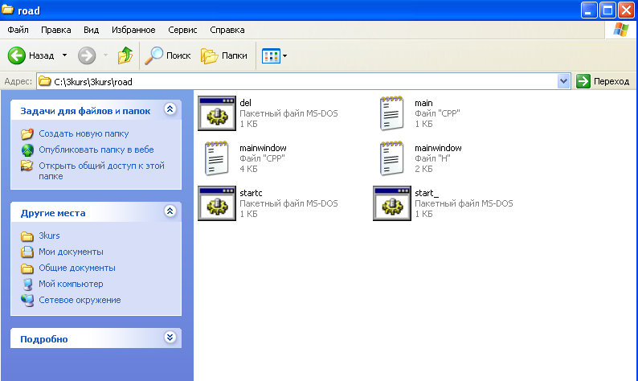
Рис. 1. Скриншот папки проекта road

8. Исходный код main.cpp
Программа 5. main.cpp
#include <QApplication>

#include "mainwindow.h"

int main(int argc, char *argv[])
{
QApplication app(argc, argv);
MainWindow mainWin;
mainWin.show();
return app.exec();
}

9. Исходный код mainwindow.h
Программа 6. mainwindow.h
#ifndef MAINWINDOW_H
#define MAINWINDOW_H

#include <QMainWindow>

QT_BEGIN_NAMESPACE
class QLabel;
class QLineEdit;
class QPushButton;
class QTimer;
class QPainter;
class QPainter;
QT_END_NAMESPACE

class MainWindow : public QMainWindow
{
Q_OBJECT

public:
MainWindow();

protected:
void paintEvent(QPaintEvent *event);

private slots:
void runClock();
void startButtonClick();
void stopButtonClick();

private:
QPixmap newImage;
QPixmap newImage2;
QPixmap newImage3;
QLabel *filepath;
QLabel *filepath2;
QLabel *filepath3;
QLabel *textLabel;
QLabel *intervalLabel;
QLineEdit *statusEdit;
QLineEdit *intervalEdit;
QPushButton *startButton;
QPushButton *stopButton;
QTimer *myTimer;
QPainter *myPainter;
int myInterval;
int mySeconds;
int x1;
int y1;
int dx;
int dy;
int leftRec;
int topRec;
int widthRec;
int heightRec;
int rxSpot;
int rySpot;
QString STOP_CLOCK;
QString START_CLOCK;

};

#endif

10. Исходный код mainwindow.cpp
Программа 7. mainwindow.cpp
#include <QtGui>
#include <QTimer>
#include "mainwindow.h"
QString filePath;
QString filePath2;
QString filePath3;
MainWindow::MainWindow()
{
STOP_CLOCK = "Stop race";
START_CLOCK = "Start race";
myInterval = 10;
y1 = 10;
rxSpot = 15;
rySpot = 30;
dx = 1;
dy = 1;
leftRec = 5;
topRec = 5;
widthRec = 490;
heightRec = 400;
QString strInterval;
strInterval.setNum(myInterval);
setWindowTitle(tr("road"));
setFixedSize(500, 500);
statusEdit = new QLineEdit(this);
statusEdit->setText("Status: " + STOP_CLOCK);
statusEdit->setGeometry(40, 410, 170, 30);
statusEdit->setFont(QFont("System", 12, QFont::Normal));
intervalLabel = new QLabel(this);
intervalLabel->setText("Interval (milliseconds):");
intervalLabel->setGeometry(230, 410, 200, 30);
intervalLabel->setFont(QFont("Times", 14, QFont::Bold));
intervalEdit = new QLineEdit(this);
intervalEdit->setText(strInterval);
intervalEdit->setGeometry(440, 410, 40, 30);
intervalEdit->setFont(QFont("System", 16, QFont::Normal));
QPushButton *startButton = new QPushButton(tr("Start"), this);
startButton->setGeometry(40, 450, 75, 30);
startButton->setFont(QFont("Times", 18, QFont::Bold));
connect(startButton, SIGNAL(clicked()), this, SLOT(startButtonClick()));
QPushButton *stopButton = new QPushButton(tr("Stop"), this);
stopButton->setGeometry(140, 450, 75, 30);
stopButton->setFont(QFont("Times", 18, QFont::Bold));
connect(stopButton, SIGNAL(clicked()), this, SLOT(stopButtonClick()));
myTimer = new QTimer(this);
connect(myTimer, SIGNAL(timeout()), this, SLOT(runClock()));
mySeconds = 0;
}
void MainWindow::startButtonClick()
{
QString strInterval = intervalEdit->text();
statusEdit->setText("Status: " + START_CLOCK + " : " + strInterval);
myInterval = strInterval.toInt();
myTimer->start(myInterval);
}
void MainWindow::stopButtonClick()
{
statusEdit->setText("Status: " + STOP_CLOCK);
myTimer->stop();
}
void MainWindow::runClock()
{
QString myStr;
mySeconds++;
if (mySeconds > 59) mySeconds = 0;
myStr.setNum(mySeconds);
if (mySeconds < 10) myStr = "0" + myStr;
if(x1>=490) x1=-50;
x1 += dx+1;
x1 += dx+3;
x1 += dx+2;
update();
}
void MainWindow::paintEvent(QPaintEvent *)
{
QPainter myPainter(this);
newImage.load(filePath);
newImage2.load(filePath2);
newImage3.load(filePath3);
myPainter.setPen(QPen(Qt::green, 4, Qt::SolidLine, Qt::RoundCap));
myPainter.setBrush(QBrush(Qt::white, Qt::NoBrush));
myPainter.drawRect(leftRec, topRec, widthRec, heightRec);
myPainter.setPen(QPen(Qt::darkBlue, 4, Qt::SolidLine, Qt::RoundCap));
myPainter.setBrush(QBrush(Qt::red, Qt::SolidPattern));
myPainter.drawRect(x1+ rxSpot, y1+ rySpot,40,20);
myPainter.drawRect(x1*2+ rxSpot,y1+100+ rySpot,40,20);
myPainter.drawRect(x1/2+ rxSpot, y1+200+ rySpot,40,20);

}

11. Скриншот консоли: выполнение команды qmake -project
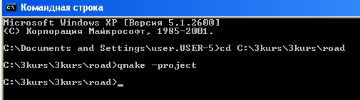
Рис. 2. Скриншот консоли: выполнение команды qmake –project

12. Скриншот папки проекта: выполнение команды
qmake -project
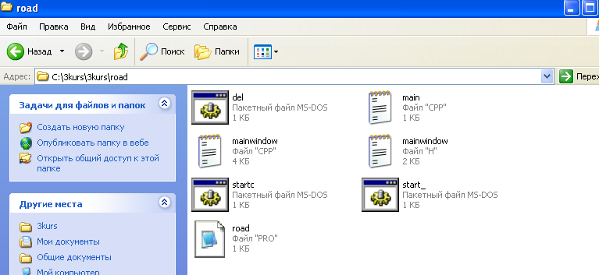
Рис. 3. Скриншот папки проекта: выполнение команды
qmake -project

13. Исходный код файла *.pro
Программа 8. road.pro
######################################################################
# Automatically generated by qmake (2.01a) ?? 20. ??? 15:30:26 2017
######################################################################

TEMPLATE = app
TARGET =
DEPENDPATH += .
INCLUDEPATH += .

# Input
HEADERS += mainwindow.h
SOURCES += main.cpp mainwindow.cpp

14. Скриншот консоли: выполнение команды qmake *.pro
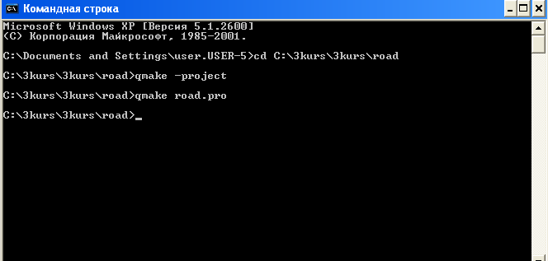
Рис. 4. Скриншот консоли с выполнением команды qmake *.pro

15. Скриншот папки проекта: выполнение команды
qmake *.pro
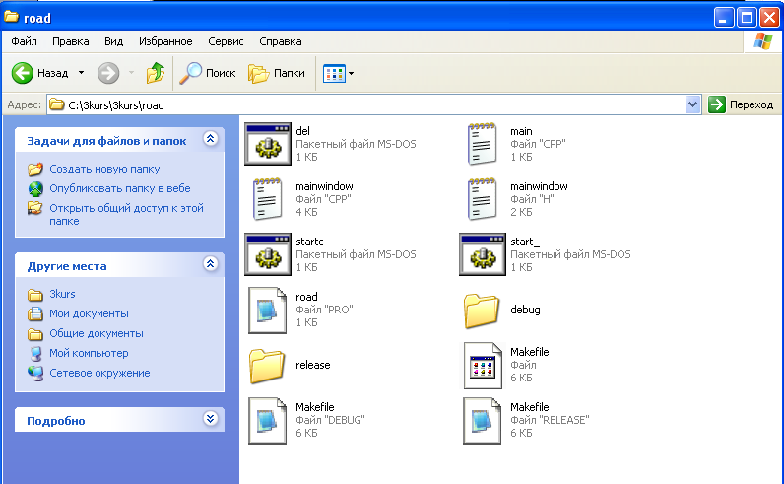
Рис. 5. Скриншот папки проекта: выполнение команды
qmake *.pro

16. Фрагмент файла Makefile
Программа 9. Makefile
#############################################################################
# Makefile for building: road
# Generated by qmake (2.01a) (Qt 4.4.1) on: ?? 20. ??? 15:30:28 2017
# Project: road.pro
# Template: app
# Command: d:\3kurs\qt\bin\qmake.exe -win32 -o Makefile road.pro
#############################################################################

first: debug
#...
SUBTARGETS = \
debug \
release
#...
$(MAKEFILE).Debug: Makefile
$(MAKEFILE).Release: Makefile

17. Фрагмент файла Makefile.Debug
Программа 9. Makefile.Debug
############################################################################
# Makefile for building: road
# Generated by qmake (2.01a) (Qt 4.4.1) on: ?? 20. ??? 15:30:28 2017
# Project: road.pro
# Template: app
#############################################################################
####### Compiler, tools and options
CC = gcc
CXX = g++
#...
####### Files
SOURCES = main.cpp \
mainwindow.cpp debug\moc_mainwindow.cpp
OBJECTS = debug/main.o \
debug/mainwindow.o \
debug/moc_mainwindow.o
DIST =
QMAKE_TARGET = road
DESTDIR = debug\ #avoid trailing-slash linebreak
TARGET = road.exe
DESTDIR_TARGET = debug\road.exe
#...

18. Фрагмент файла Makefile.Release
Программа 9. Makefile.Release
#############################################################################
# Makefile for building: road
# Generated by qmake (2.01a) (Qt 4.4.1) on: ?? 20. ??? 15:30:28 2017
# Project: road.pro
# Template: app
#############################################################################

####### Compiler, tools and options
CC = gcc
CXX = g++
#...
####### Files
SOURCES = main.cpp \
mainwindow.cpp release\moc_mainwindow.cpp
OBJECTS = release/main.o \
release/mainwindow.o \
release/moc_mainwindow.o
DIST =
QMAKE_TARGET = road
DESTDIR = release\ #avoid trailing-slash linebreak
TARGET = road.exe
DESTDIR_TARGET = release\road.exe

19. Скриншот консоли: выполнение команды make
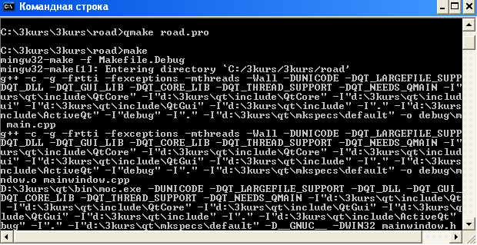
Рис. 6. Скриншот консоли: выполнение команды make
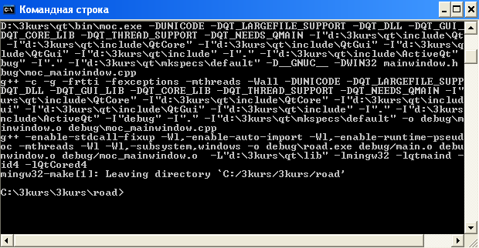
Рис. 7. Скриншот консоли: удачное завершение выполнения
команды make

20. Скриншот папки проекта: выполнение команды make
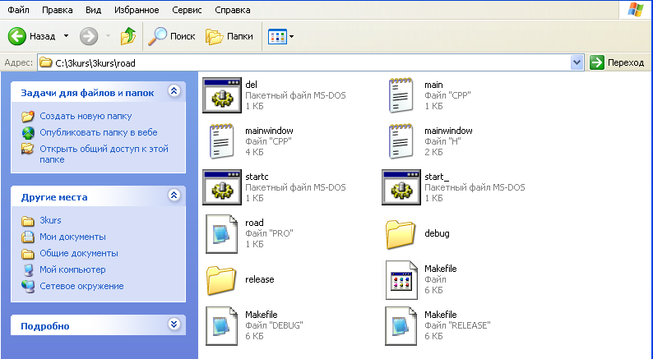
Рис. 8. Скриншот папки проекта: выполнение команды make

21. Скриншот консоли: выполнение команды exec.bat
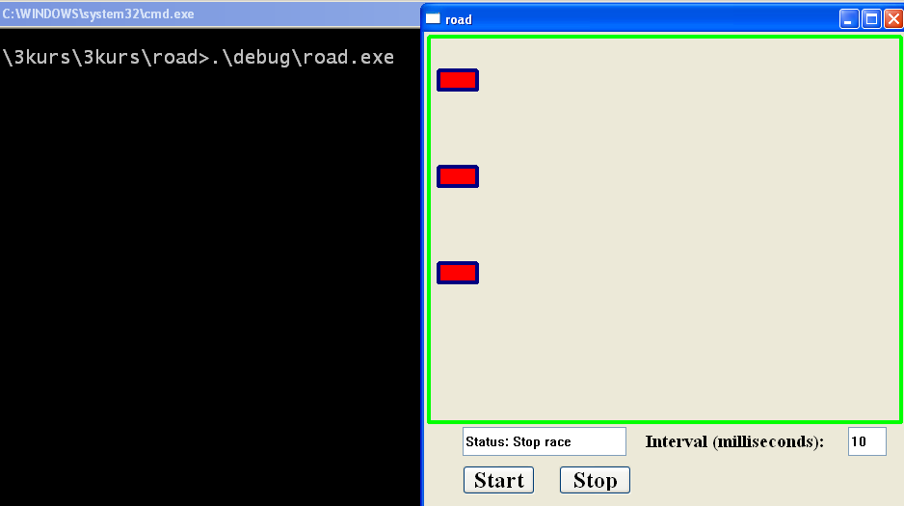
Рис. 9. Скриншот консоли: выполнение команды exec.bat

22. Скриншот окна программы
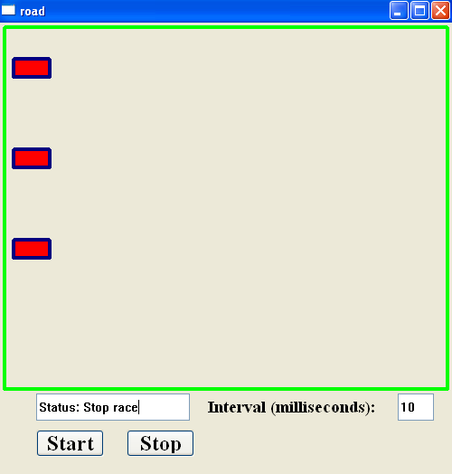
Рис. 10. Скриншот окна программы

23. Скриншот консоли: выполнение командного файла startc.bat
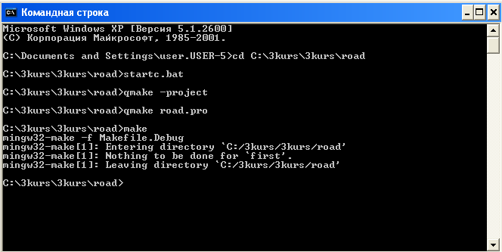
Рис. 11. Скриншот консоли: выполнение командного файла startc.bat с вызовом команды сборки mingw32-make release %*
Рис. 12. Скриншот консоли: удачное завершение выполнения
команды mingw32-make release %*

24. Скриншот папки проекта: выполнение
команды mingw32-make release %*
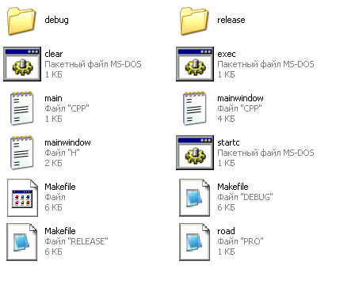
Рис. 13. Скриншот папки проекта: выполнение команды
mingw32-make release %*

25. Скриншот консоли: выполнение командного
файла clear.bat
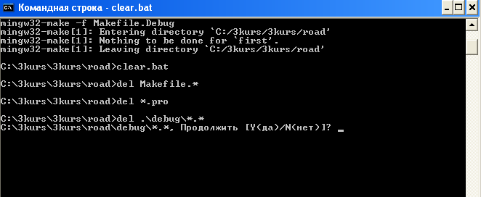
Рис. 14. Скриншот консоли: выполнение командного
файла clear.bat

26. Скриншот папки проекта: выполнение
команды clear.bat
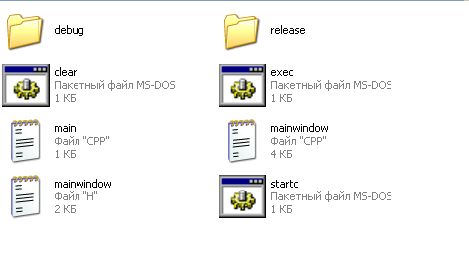
Рис. 15. Скриншот папки проекта: выполнение команды
clear.bat

Выводы
1. В командном файле startc.bat содержатся команды для выполнения компиляции проекта на языке программирования С++ с подключением графической библиотеки Qt. Командный файл позволяет выполнить все команды последовательно в автоматическом режиме.
2. Папка с проектом road включает всего 8 файлов. К основной файл проекта – main.cpp, к нему подключается библиотека класса MainWindow, состоящая из интерфейса класса mainwindow.h и реализации класса mainwindow.cpp.
3. При выполнении команды qmake -project в папке проекта автоматически создается файл road.pro, в котором находятся настройки проекта, применяемые при его компиляции.
4. Выполнение команды qmake road.pro приводит к автоматическому созданию папок debug и release, которые предназначены для хранения результатов сборки проекта: исполнимых модулей и объектных файлов. Также создаются в автоматическом режиме файлы Makefile, Makefile.Debug Makefile.Release, в которых перечислены настройки сборки проекта, предназначенные для команды make.
5. Компиляция и сборка проекта выполняется с помощью команды make, что сопровождается появлением в папке debug объектных файлов main.o, mainwindow.o, moc_mainwindow.o, а также исполнимого модуля road.exe. Результатом предпроцессорной обработки библиотеки Qt является файл moc_mainwindow.cpp.
6. Запуск проекта выполняется с помощью командного файла exec.bat, который вызывает исполнимый модуль road.exe из папки debug.

Задания для самостоятельного выполнения
1. Опишите процесс установки библиотеки WinGW в Qt среде разработки, со скриншотами.
2. Опишите настройку системной переменной PATH, сделайте соответствующие скриншоты.

СПИСОК ЛИТЕРАТУРЫ

- Бланшет, Ж. Qt 4: программирование GUI на C++. Пер. с англ. 2-е изд., доп. / Ж.Бланшет, М.Саммерфилд. – М.: Кудиц-пресс, 2008. – 736 с.
- Прикладное программирование. – Режим доступа: https://ifizmat.16mb.com/application, свободный. Загл. с экрана. – Дата обращения: 14.04.2017

